Livret élève · CM2
Où se trouve notre planète ? Construire les échelles du système solaire
Situer la Terre et raisonner avec les distances
Question du parcours
Comment montrer, dans la cour, les vraies distances entre le Soleil et les planètes ?
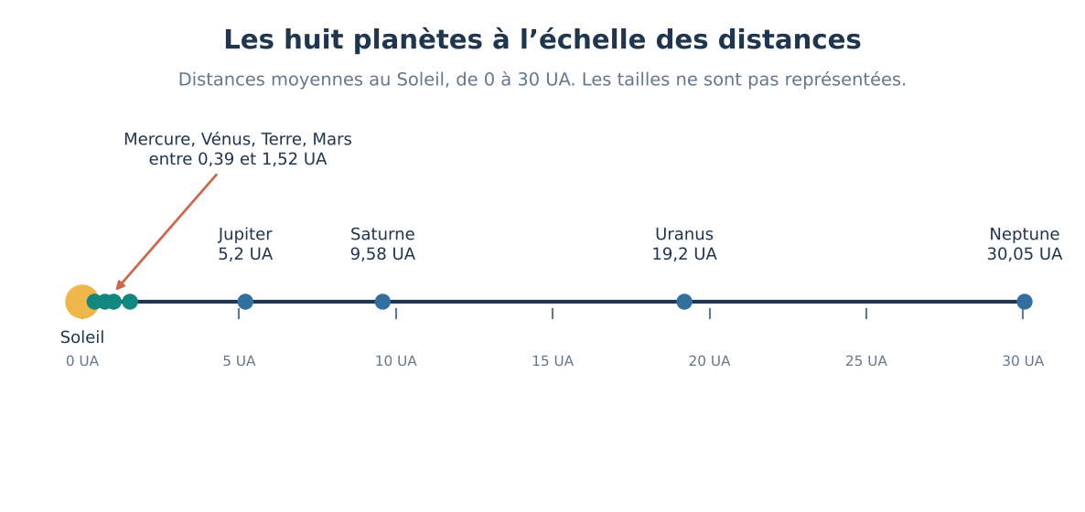
Sciences et technologie · Cycle 3 · 8 séances de 45 minutes
ASTROTECH · Astronomie et technologies, du CM1 à la 3e · Fehmi KLABI, Lycée français de Vienne · version V4

Mon identité
Nom | Prénom | Classe | Groupe

Ma mission
Une exposition de l’école montre huit planètes de même taille, régulièrement espacées autour du Soleil : les visiteurs en tirent une idée fausse du système solaire.
Mission : Concevoir et installer dans la cour un parcours où chaque planète est placée à sa distance moyenne au Soleil, à l’échelle 1 UA = 2 m, puis le faire visiter.
Contraintes à respecter :
- échelle unique : 1 UA = 2 m (Neptune à 60,1 m du Soleil)
- chaque distance est mesurée depuis le Soleil, avec un écart de 20 cm au plus
- longueur disponible mesurée avant le projet ; si elle est inférieure à 62 m, on recalcule toute l’échelle
- panneaux réutilisables, sans danger, protégés de la pluie si le parcours est dehors
- chaque panneau indique que les tailles des planètes ne sont pas à la même échelle que les distances
Ce que nous produirons : Le parcours installé, un tableau des distances calculées et une notice de visite.

Les séances
N° | Question de la séance | Je réussis si…
1 | Étoile, planète ou satellite ? | Je classe des astres avec deux critères : produit-il sa lumière ? autour de quoi tourne-t-il ?
2 | Combien de planètes, et dans quel ordre ? | Je range les huit planètes dans l’ordre à partir du Soleil et je distingue planètes rocheuses et planètes géantes.
3 | Qu’est-ce qu’une unité astronomique ? | Je calcule la distance de chaque planète sur le parcours avec l’échelle 1 UA = 2 m.
4 | Pourquoi les images du système solaire trompent-elles ? | Je dis ce qu’une affiche respecte et ce qu’elle ne respecte pas, en m’appuyant sur un calcul.
5 | Qu’est-ce qui rend la Terre favorable à la vie ? | J’utilise au moins deux données du tableau pour justifier ma réponse.
6 | Comment concevoir notre parcours ? | Le cahier des charges contient le besoin, la longueur mesurée, l’échelle, la tolérance et au moins deux contraintes ; la solution choisie est justifiée.
7 | Installer et contrôler le parcours | Chaque planète est placée à 20 cm près de sa distance calculée, et le contrôle est noté.
8 | Faire comprendre les échelles aux visiteurs | Ma notice explique la différence entre distances et tailles, et au moins trois visiteurs répondent juste à la question test.

Règle d’or : on ne regarde jamais le Soleil directement, ni à travers un objet (lunettes de soleil, loupe, jumelles, appareil photo).

Séance 1 · Étoile, planète ou satellite ?
Objectif : Je vais apprendre à distinguer une étoile, une planète et un satellite.
Je réussis si : Je classe des astres avec deux critères : produit-il sa lumière ? autour de quoi tourne-t-il ?
S’interroger 5 min · Enquêter 15 min · Retenir 7 min · Agir 13 min · Bilan 5 min

1. Je m’interroge
Sur une photo du ciel nocturne, on voit des points brillants : la Lune, Vénus, Jupiter et des étoiles.
Question
Tous ces points brillants sont-ils des étoiles ?
Mon hypothèse (je pense que… parce que…) :

2. Enquêter : Classer avec deux critères
Réponds aux deux questions pour chaque astre, puis range-le dans la bonne famille.
Fiches d’astres
Astre | Produit-il sa propre lumière ? | Autour de quoi tourne-t-il ?
Soleil | oui | il est au centre du système solaire
Terre | non | autour du Soleil
Lune | non | autour de la Terre
Jupiter | non | autour du Soleil
Sirius | oui | c’est une étoile lointaine, hors du système solaire
Io | non | autour de Jupiter

Je réponds en citant une observation ou une donnée :
1. Quels astres sont des étoiles ?

2. Quels astres sont des planètes ?

3. Quels astres sont des satellites naturels ?

3. Je retiens
Trace écrite
Le système solaire comprend une étoile, le Soleil, et huit planètes qui tournent autour de lui. La Terre est la troisième planète. La Lune est son satellite naturel : elle tourne autour de la Terre. Le système solaire appartient à une galaxie, la Voie lactée.
Mots-clés : étoile, planète, satellite naturel, système solaire, galaxie, orbite
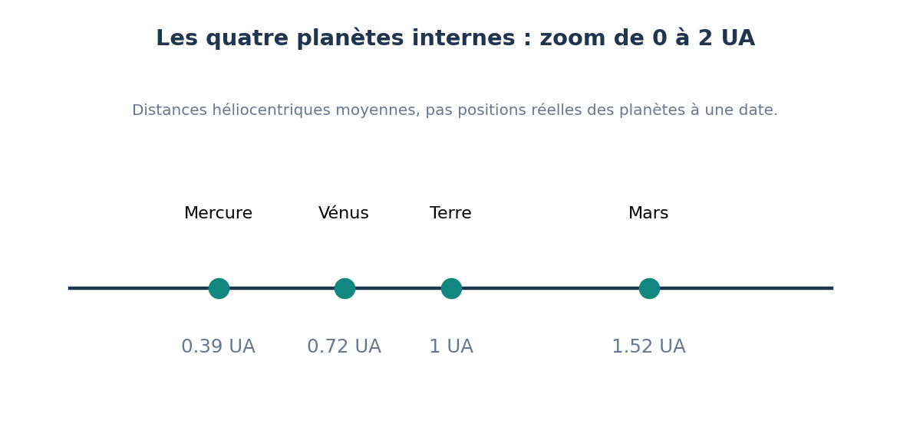
Distances moyennes au Soleil des planètes rocheuses (agrandissement de 0 à 2 UA).

4. J’agis : Construire une carte mentale
Réalise une carte mentale « Où est la Terre ? », de la plus grande à la plus petite structure.
1. Au centre : la Terre.
2. Ajoute : la Lune (son satellite), le Soleil (son étoile), le système solaire, la Voie lactée.
3. Relie chaque mot par une flèche et une phrase courte : « tourne autour de », « fait partie de ».
4. Écris sous la carte : « la Terre est la … planète à partir du Soleil ».
Ce que je dois produire : Carte mentale corrigée.
Matériel : Fiches d’astres, feuille A4, crayons.
Coup de pouce : Le système solaire, c’est le Soleil et tout ce qui tourne autour de lui ; la Voie lactée contient des milliards d’étoiles.
Ma production :

5. Je fais le bilan
Q1. Le Soleil est…
☐ A · une planète
☐ B · une galaxie
☐ C · une étoile
☐ D · un satellite
Q2. Io tourne autour de Jupiter. Io est donc…
☐ A · une étoile
☐ B · une planète
☐ C · un satellite naturel
☐ D · une galaxie
Ma synthèse : ce que j’ai appris et ce qui le prouve

Mon niveau de maîtrise :
☐ N1 · Je découvre les notions.
☐ N2 · Je sais les expliquer avec une aide.
☐ N3 · Je les utilise seul.
☐ N4 · Je les justifie et je repère les limites.

Séance 2 · Combien de planètes, et dans quel ordre ?
Objectif : Je vais apprendre l’ordre des huit planètes et les deux grandes familles de planètes.
Je réussis si : Je range les huit planètes dans l’ordre à partir du Soleil et je distingue planètes rocheuses et planètes géantes.
S’interroger 5 min · Enquêter 15 min · Retenir 7 min · Agir 13 min · Bilan 5 min

1. Je m’interroge
Un livre ancien de la bibliothèque parle de « neuf planètes ».
Question
Combien de planètes compte notre système solaire aujourd’hui ?
Mon hypothèse (je pense que… parce que…) :

2. Enquêter : Lire un tableau de données
Observe le tableau, puis réponds.
Les planètes du système solaire (valeurs arrondies)
Planète | Distance moyenne au Soleil (UA) | Diamètre (km) | Type
Mercure | 0,39 | 4 879 | rocheuse
Vénus | 0,72 | 12 104 | rocheuse
Terre | 1 | 12 742 | rocheuse
Mars | 1,52 | 6 779 | rocheuse
Jupiter | 5,2 | 139 820 | géante gazeuse
Saturne | 9,58 | 116 460 | géante gazeuse
Uranus | 19,2 | 50 724 | géante de glaces
Neptune | 30,05 | 49 244 | géante de glaces

Source : NASA, Solar System Facts. Pluton (39,5 UA en moyenne) est une planète naine depuis 2006.
Document à consulter : Portrait des planètes du système solaire (NASA Scientific Visualization Studio (en anglais))
https://svs.gsfc.nasa.gov/30710
Retrouver l’ordre des planètes et repérer ce que ce montage ne montre pas à l’échelle.
Je réponds en citant une observation ou une donnée :
1. Combien y a-t-il de planètes ?

2. Quelle est la plus grande planète ? La plus petite ?

3. Que remarques-tu sur la position des planètes rocheuses ?

3. Je retiens
Trace écrite
Huit planètes tournent autour du Soleil. Dans l’ordre : Mercure, Vénus, la Terre, Mars (planètes rocheuses), puis Jupiter, Saturne, Uranus, Neptune (planètes géantes). Pluton est une planète naine.
Distances moyennes au Soleil des planètes rocheuses (agrandissement de 0 à 2 UA).

4. J’agis : Fabriquer la frise des planètes
Réalise une frise des huit planètes dans l’ordre, avec une couleur pour les rocheuses et une autre pour les géantes.
1. Écris le nom des huit planètes dans l’ordre à partir du Soleil.
2. Colorie en marron les rocheuses, en bleu les géantes.
3. Sous chaque planète, recopie sa distance en UA.
4. Invente une phrase pour retenir l’ordre (une lettre par planète : M, V, T, M, J, S, U, N).
Ce que je dois produire : Frise ordonnée des huit planètes.
Matériel : Tableau de données, bande de papier, crayons de couleur.
Coup de pouce : Dans l’ordre, les initiales sont M – V – T – M – J – S – U – N.
Ma production :

5. Je fais le bilan
Q1. Quelle est la troisième planète à partir du Soleil ?
☐ A · Vénus
☐ B · Mars
☐ C · la Terre
☐ D · Mercure
Q2. Pourquoi Pluton n’est-elle plus comptée parmi les planètes ?
☐ A · Elle a disparu
☐ B · Elle est classée planète naine depuis 2006
☐ C · Elle tourne autour de Neptune
☐ D · Elle est trop chaude
Ma synthèse : ce que j’ai appris et ce qui le prouve

Mon niveau de maîtrise :
☐ N1 · Je découvre les notions.
☐ N2 · Je sais les expliquer avec une aide.
☐ N3 · Je les utilise seul.
☐ N4 · Je les justifie et je repère les limites.

Séance 3 · Qu’est-ce qu’une unité astronomique ?
Objectif : Je vais utiliser l’unité astronomique et une échelle pour calculer des distances en mètres.
Je réussis si : Je calcule la distance de chaque planète sur le parcours avec l’échelle 1 UA = 2 m.
S’interroger 5 min · Enquêter 15 min · Retenir 7 min · Agir 13 min · Bilan 5 min

1. Je m’interroge
La Terre est à 150 000 000 km du Soleil, Neptune à 4 500 000 000 km. Ces nombres sont difficiles à lire et à comparer.
Question
Comment exprimer ces distances avec des nombres plus simples ?
Mon hypothèse (je pense que… parce que…) :

2. Enquêter : Passer des UA aux mètres
Une unité astronomique (UA) est la distance moyenne Terre-Soleil : environ 150 millions de km. Sur notre parcours, 1 UA sera représentée par 2 m.
1. Pour chaque planète, multiplie sa distance en UA par 2.
2. Écris le résultat en mètres, avec deux chiffres après la virgule.
3. Vérifie avec la calculatrice.
Distances à calculer (échelle 1 UA = 2 m)
Planète | Distance (UA) | Distance sur le parcours (m)
Mercure | 0,39 | …
Vénus | 0,72 | …
Terre | 1 | 2,00
Mars | 1,52 | …
Jupiter | 5,2 | …
Saturne | 9,58 | …
Uranus | 19,2 | …
Neptune | 30,05 | …

Je réponds en citant une observation ou une donnée :
1. Complète la dernière colonne.

2. Combien de fois Neptune est-elle plus loin du Soleil que la Terre ?

3. Quelle longueur minimale doit avoir notre terrain ?

3. Je retiens
Trace écrite
L’unité astronomique (UA) est la distance moyenne entre la Terre et le Soleil : environ 150 millions de kilomètres. Pour construire une maquette, on choisit une échelle : ici 1 UA = 2 m. On multiplie alors chaque distance en UA par 2 pour obtenir des mètres.
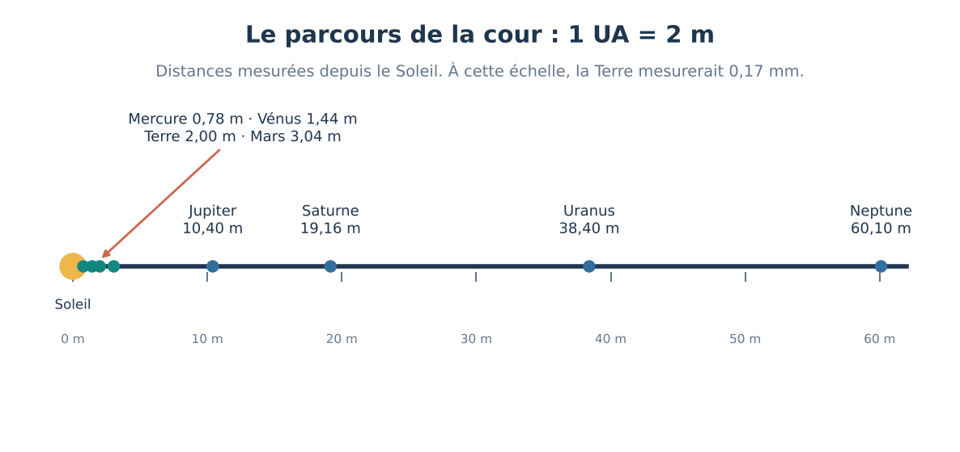
Parcours à l’échelle 1 UA = 2 m. Les points ne sont pas à l’échelle des tailles : la Terre mesurerait 0,17 mm.

4. J’agis : Tester l’échelle avec le simulateur
Ouvre le simulateur des distances et vérifie tes calculs.
1. Règle l’échelle sur 2 m par UA.
2. Compare les distances affichées avec ton tableau.
3. Règle l’échelle sur 1 m par UA : que devient la distance de Neptune ?
4. Écris quelle échelle convient à notre cour, et pourquoi.
Ce que je dois produire : Tableau UA → mètres vérifié et choix argumenté de l’échelle.
Matériel : Calculatrice, tableau des distances ; ordinateur ou tablette pour le simulateur.
Coup de pouce : Multiplier par 2, c’est ajouter le nombre à lui-même : 1,52 + 1,52 = 3,04.
Simulateur en ligne : Simulateur des distances (page « Simulations » du site).
Ma production :

5. Je fais le bilan
Q1. Une unité astronomique représente…
☐ A · la distance moyenne Terre-Soleil
☐ B · le rayon de la Terre
☐ C · la distance Terre-Lune
☐ D · la distance parcourue par la lumière en un an
Q2. Avec l’échelle 1 UA = 2 m, où place-t-on Mars (1,52 UA) ?
☐ A · à 1,52 m
☐ B · à 3,04 m
☐ C · à 0,76 m
☐ D · à 15,2 m
Ma synthèse : ce que j’ai appris et ce qui le prouve

Mon niveau de maîtrise :
☐ N1 · Je découvre les notions.
☐ N2 · Je sais les expliquer avec une aide.
☐ N3 · Je les utilise seul.
☐ N4 · Je les justifie et je repère les limites.

Séance 4 · Pourquoi les images du système solaire trompent-elles ?
Objectif : Je vais comprendre pourquoi les affiches ne peuvent pas montrer à la fois les tailles et les distances réelles.
Je réussis si : Je dis ce qu’une affiche respecte et ce qu’elle ne respecte pas, en m’appuyant sur un calcul.
S’interroger 5 min · Enquêter 15 min · Retenir 7 min · Agir 13 min · Bilan 5 min

1. Je m’interroge
Sur l’affiche de l’exposition, les huit planètes ont presque la même taille et sont placées à intervalles réguliers.
Question
Cette affiche montre-t-elle le vrai système solaire ?
Mon hypothèse (je pense que… parce que…) :

2. Enquêter : Calculer la taille de la Terre sur notre parcours
À l’échelle 1 UA = 2 m, toutes les longueurs sont divisées par 75 milliards. Calcule la taille des astres sur le parcours.
Tailles réelles et tailles à l’échelle 1 UA = 2 m
Astre | Diamètre réel | Diamètre sur le parcours
Soleil | 1 392 000 km | 1,9 cm
Jupiter | 139 820 km | 1,9 mm
Terre | 12 742 km | 0,17 mm

Valeurs calculées : diamètre réel × 2 m ÷ 150 000 000 km.
Document à consulter : Un point bleu pâle : la Terre photographiée par Voyager 1 (NASA (en anglais))
https://science.nasa.gov/resource/solar-system-portrait/
Pourquoi la Terre n’occupe-t-elle qu’une fraction de pixel sur cette image ?
Je réponds en citant une observation ou une donnée :
1. Pourrait-on voir la Terre sur notre parcours à la bonne échelle ?

2. Que respecte l’affiche de l’exposition ? Que ne respecte-t-elle pas ?

3. Pourquoi les affiches agrandissent-elles les planètes ?

3. Je retiens
Trace écrite
Les distances du système solaire sont immenses par rapport à la taille des planètes. On les exprime en unités astronomiques : 1 UA vaut environ 150 millions de kilomètres. Une image ou une maquette doit indiquer ce qui est à l’échelle et ce qui ne l’est pas.
Mots-clés : unité astronomique, distance moyenne, échelle, ordre de grandeur, représentation
Échelle linéaire des distances moyennes au Soleil ; les tailles ne sont pas représentées.

4. J’agis : Corriger l’affiche
Rédige trois étiquettes à coller sur l’affiche de l’exposition pour que les visiteurs ne soient pas trompés.
1. Étiquette 1 : ce que l’affiche respecte.
2. Étiquette 2 : ce qu’elle ne respecte pas, avec un chiffre.
3. Étiquette 3 : ce que notre parcours montrera mieux.
Ce que je dois produire : Trois étiquettes de correction, avec un calcul.
Matériel : Affiche ou image du système solaire, figure des diamètres, papier.
Coup de pouce : Utilise la figure des diamètres et le tableau des distances.
Ma production :

5. Je fais le bilan
Q1. Sur un parcours où 1 UA = 2 m, la Terre mesurerait environ…
☐ A · 2 m
☐ B · 12 cm
☐ C · 0,17 mm
☐ D · 1 cm
Q2. Pourquoi faut-il deux représentations, une pour les distances et une pour les tailles ?
☐ A · Pour supprimer les grandes planètes
☐ B · Parce que les distances sont immenses par rapport aux tailles
☐ C · Parce que les planètes tournent
☐ D · Pour que l’affiche soit plus colorée
Ma synthèse : ce que j’ai appris et ce qui le prouve

Mon niveau de maîtrise :
☐ N1 · Je découvre les notions.
☐ N2 · Je sais les expliquer avec une aide.
☐ N3 · Je les utilise seul.
☐ N4 · Je les justifie et je repère les limites.

Séance 5 · Qu’est-ce qui rend la Terre favorable à la vie ?
Objectif : Je vais comparer plusieurs planètes pour trouver les conditions qui rendent la Terre favorable à la vie.
Je réussis si : J’utilise au moins deux données du tableau pour justifier ma réponse.
S’interroger 5 min · Enquêter 15 min · Retenir 7 min · Agir 13 min · Bilan 5 min

1. Je m’interroge
Un élève affirme : « La Terre est habitable parce qu’elle est à la bonne distance du Soleil, c’est tout. »
Question
La distance au Soleil suffit-elle à expliquer la vie sur Terre ?
Mon hypothèse (je pense que… parce que…) :

2. Enquêter : Comparer quatre planètes
Lis le tableau ligne par ligne.
Les quatre planètes rocheuses
Planète | Distance au Soleil (UA) | Température moyenne de surface | Atmosphère | Eau liquide en surface
Mercure | 0,39 | de −180 °C (nuit) à 430 °C (jour) | presque aucune | non
Vénus | 0,72 | environ 465 °C | très épaisse (dioxyde de carbone) | non
Terre | 1 | environ 15 °C | azote et oxygène | oui
Mars | 1,52 | environ −60 °C | très mince (dioxyde de carbone) | non (glace)

Source : NASA, fiches des planètes. Valeurs arrondies.
Je réponds en citant une observation ou une donnée :
1. Quelle planète est la plus chaude en moyenne ?

2. Vénus est-elle plus proche du Soleil que Mercure ? Que peut-on en conclure ?

3. Quelles conditions seule la Terre réunit-elle ?

3. Je retiens
Trace écrite
La Terre réunit de l’eau liquide, une atmosphère et des températures favorables à la vie que nous connaissons. La distance au Soleil compte, mais plusieurs conditions interviennent ensemble.
Mots-clés : atmosphère, eau liquide, température moyenne, conditions de vie, donnée
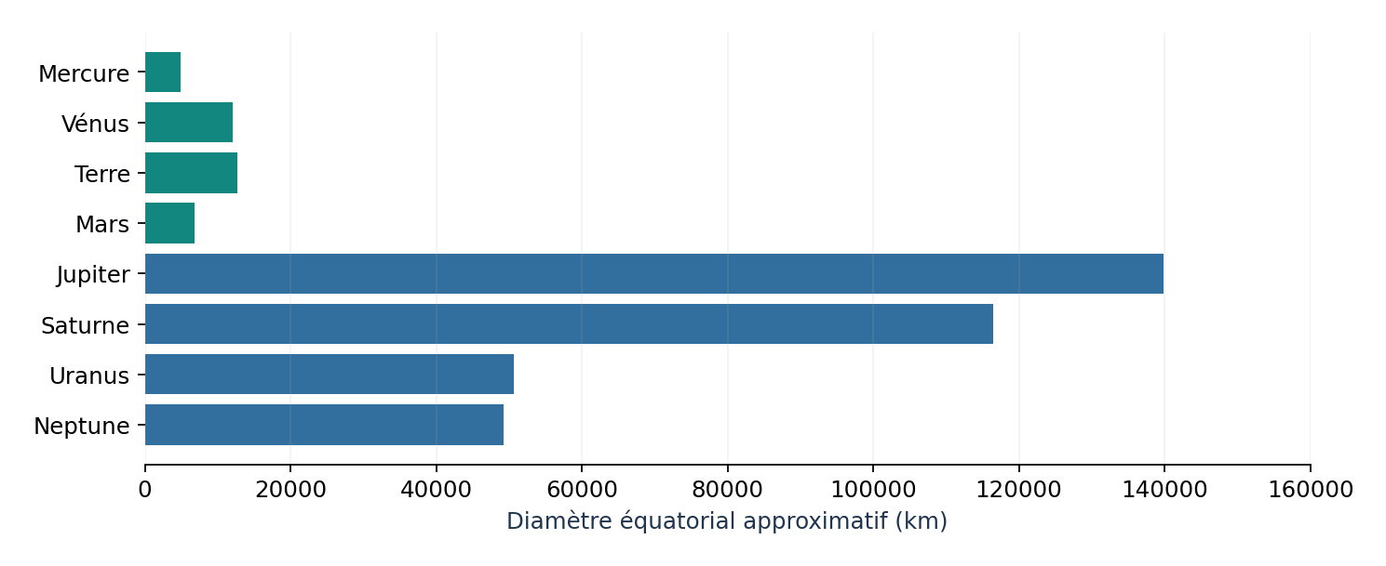
Diamètres équatoriaux approximatifs, en kilomètres (source : NASA).

4. J’agis : Rédiger une réponse argumentée
Réponds à l’élève de la situation en trois phrases, en citant des données du tableau.
1. Phrase 1 : donne ton avis (oui / non / en partie).
2. Phrase 2 : cite une donnée chiffrée qui le prouve.
3. Phrase 3 : cite une autre condition nécessaire à la vie.
Ce que je dois produire : Réponse argumentée de trois phrases.
Matériel : Tableau de données.
Coup de pouce : Commence par : « Tu as en partie raison, mais… ».
Mon carnet d’essais
Essai | Ce que je teste | Résultat (avec l’unité) | Décision
1
2
3

Ma production :

5. Je fais le bilan
Q1. Pourquoi Vénus est-elle plus chaude que Mercure ?
☐ A · Elle est plus proche du Soleil
☐ B · Son atmosphère très épaisse garde la chaleur
☐ C · Elle produit sa propre lumière
☐ D · Elle n’a pas de nuit
Q2. Quelle condition la Terre est-elle la seule à réunir parmi ces quatre planètes ?
☐ A · Une atmosphère
☐ B · De l’eau liquide en surface
☐ C · Une surface rocheuse
☐ D · Une orbite autour du Soleil
Ma synthèse : ce que j’ai appris et ce qui le prouve

Mon niveau de maîtrise :
☐ N1 · Je découvre les notions.
☐ N2 · Je sais les expliquer avec une aide.
☐ N3 · Je les utilise seul.
☐ N4 · Je les justifie et je repère les limites.

Séance 6 · Comment concevoir notre parcours ?
Objectif : Je vais écrire le cahier des charges du parcours et choisir une solution pour les panneaux.
Je réussis si : Le cahier des charges contient le besoin, la longueur mesurée, l’échelle, la tolérance et au moins deux contraintes ; la solution choisie est justifiée.
S’interroger 5 min · Analyser 15 min · Retenir 5 min · Agir 15 min · Bilan 5 min

1. Je m’interroge
Le directeur nous autorise à utiliser la cour pendant une semaine.
Question
Que faut-il décider avant d’installer le parcours ?
Mon hypothèse (je pense que… parce que…) :

2. Analyser : Mesurer le terrain et fixer les contraintes
En équipe, mesure la longueur disponible dans la cour, puis complète le cahier des charges.
1. Mesure la plus grande longueur droite de la cour avec le décamètre (deux élèves).
2. Compare-la à 60,10 m (Neptune) : l’échelle 1 UA = 2 m est-elle possible ?
3. Recopie et complète : besoin, échelle, longueur, tolérance, contraintes de sécurité.
Je réponds en citant une observation ou une donnée :
1. La cour mesure 48 m. Que faut-il faire ?

2. Pourquoi mesure-t-on toujours depuis le Soleil ?

3. Pourquoi fixe-t-on une tolérance de 20 cm ?

3. Je retiens
Trace écrite
Avant de fabriquer, on écrit un cahier des charges : le besoin (à quoi sert l’objet), les contraintes (ce qu’il faut respecter) et les critères de réussite (comment on vérifiera). Puis on compare plusieurs solutions avant d’en choisir une.

4. J’agis : Choisir la solution pour les panneaux
Compare trois solutions de panneaux et choisis-en une avec ton équipe.
1. Solution 1 : jalons plantés dans la pelouse avec étiquette plastifiée.
2. Solution 2 : plots de sport avec panneau pincé.
3. Solution 3 : marquage à la craie au sol avec panneau posé.
4. Pour chacune, note : sécurité, résistance à la pluie, facilité à installer et à ranger.
5. Dessine le plan du parcours sur le plan de la cour.
Ce que je dois produire : Cahier des charges complété, comparaison des solutions et plan du parcours.
Matériel : Décamètre, plan de la cour, fiche « cahier des charges ».
Coup de pouce : Un critère doit pouvoir se vérifier : « distance correcte à 20 cm près » se vérifie, « beau » ne se vérifie pas.
Ma production :

5. Je fais le bilan
Q1. Un cahier des charges sert à…
☐ A · décorer le projet
☐ B · dire ce que l’objet doit faire et ce qu’il doit respecter
☐ C · remplacer la fabrication
☐ D · noter les notes des élèves
Q2. La cour est trop courte pour Neptune. La bonne décision est…
☐ A · poser Neptune plus près sans rien dire
☐ B · changer l’échelle de tout le parcours
☐ C · supprimer Neptune
☐ D · doubler la distance de la Terre
Ma synthèse : ce que j’ai appris et ce qui le prouve

Mon niveau de maîtrise :
☐ N1 · Je découvre les notions.
☐ N2 · Je sais les expliquer avec une aide.
☐ N3 · Je les utilise seul.
☐ N4 · Je les justifie et je repère les limites.

Séance 7 · Installer et contrôler le parcours
Objectif : Je vais installer les planètes à la bonne distance et contrôler les mesures d’une autre équipe.
Je réussis si : Chaque planète est placée à 20 cm près de sa distance calculée, et le contrôle est noté.
S’interroger 5 min · Préparer 8 min · Retenir 5 min · Agir 22 min · Bilan 5 min

1. Je m’interroge
Le plan est prêt, les panneaux sont fabriqués.
Question
Comment être sûrs que chaque planète est à la bonne place ?
Mon hypothèse (je pense que… parce que…) :

2. Préparer : Organiser le contrôle croisé
Chaque équipe installe deux planètes, puis contrôle les deux planètes d’une autre équipe.
1. Fixe le zéro du décamètre au panneau du Soleil.
2. Déroule le décamètre en ligne droite et pose le panneau à la distance calculée.
3. Pour les distances de plus de 20 m, marque un repère tous les 20 m.
4. L’équipe de contrôle remesure depuis le Soleil et note l’écart.
Je réponds en citant une observation ou une donnée :
1. Neptune est posée à 59,85 m au lieu de 60,10 m. Le placement est-il accepté ?

2. Pourquoi une autre équipe contrôle-t-elle ?

3. Je retiens
Trace écrite
Contrôler un objet fabriqué, c’est comparer chaque mesure à la valeur attendue et à la tolérance. Si l’écart est trop grand, on corrige puis on contrôle à nouveau.

4. J’agis : Installer, contrôler, corriger
Installe tes planètes, puis remplis la fiche de contrôle de l’autre équipe.
1. Installe tes deux planètes.
2. Contrôle les deux planètes de l’autre équipe.
3. Note pour chacune : distance attendue, distance mesurée, écart, décision (accepté / à déplacer).
4. Corrige les placements refusés et remesure.
Ce que je dois produire : Parcours installé et fiche de contrôle complète.
Matériel : Décamètre, plots ou jalons, panneaux, fiche de contrôle.
Coup de pouce : Écart = distance mesurée − distance attendue. On regarde la valeur sans le signe.
Ma production :

5. Je fais le bilan
Q1. Distance attendue 10,40 m, distance mesurée 10,55 m. Avec une tolérance de 20 cm, on…
☐ A · accepte
☐ B · refuse
Q2. Pour les grandes distances, il vaut mieux…
☐ A · mesurer de planète en planète
☐ B · mesurer toujours depuis le Soleil
☐ C · estimer en faisant des pas
☐ D · mesurer seulement Neptune
Ma synthèse : ce que j’ai appris et ce qui le prouve

Mon niveau de maîtrise :
☐ N1 · Je découvre les notions.
☐ N2 · Je sais les expliquer avec une aide.
☐ N3 · Je les utilise seul.
☐ N4 · Je les justifie et je repère les limites.

Séance 8 · Faire comprendre les échelles aux visiteurs
Objectif : Je vais guider des visiteurs sur le parcours et vérifier qu’ils ont compris les distances.
Je réussis si : Ma notice explique la différence entre distances et tailles, et au moins trois visiteurs répondent juste à la question test.
S’interroger 5 min · Préparer 12 min · Retenir 5 min · Agir 18 min · Bilan 5 min

1. Je m’interroge
Une autre classe vient visiter notre parcours.
Question
Comment savoir si les visiteurs ont vraiment compris ?
Mon hypothèse (je pense que… parce que…) :

2. Préparer : Préparer la question test
Avant la visite, prépare une question simple à poser aux visiteurs à la fin.
1. Choisis la question : « La Terre est-elle plus près de Mars ou de Jupiter ? »
2. Prévois la réponse attendue et la preuve sur le parcours.
3. Prépare une feuille pour noter les réponses des visiteurs.
Je réponds en citant une observation ou une donnée :
1. Quelle est la bonne réponse à la question test ?

2. Si la plupart des visiteurs se trompent, que faut-il changer ?

3. Je retiens
Trace écrite
Une maquette sert à faire comprendre. Pour savoir si elle est efficace, on la teste auprès d’un public avec une question précise, puis on l’améliore si besoin.

4. J’agis : Visite commentée
Par deux, guidez un petit groupe de visiteurs du Soleil jusqu’à Neptune.
1. Présente le Soleil et l’échelle.
2. Fais remarquer que les planètes rocheuses tiennent dans les 3 premiers mètres.
3. Rappelle que les tailles ne sont pas à l’échelle (la Terre ferait 0,17 mm).
4. Pose la question test et note les réponses.
Ce que je dois produire : Notice de visite et tableau des réponses des visiteurs.
Matériel : Parcours installé, notices, feuille de réponses.
Coup de pouce : Parle lentement et montre les distances du bras.
Mon carnet d’essais
Essai | Ce que je teste | Résultat (avec l’unité) | Décision
1
2
3

Ma production :

5. Je fais le bilan
Q1. Les quatre planètes rocheuses tiennent dans les premiers… de notre parcours.
☐ A · 3 mètres
☐ B · 20 mètres
☐ C · 40 mètres
☐ D · 60 mètres
Q2. Notre parcours respecte…
☐ A · les distances et les tailles
☐ B · les distances seulement
☐ C · les tailles seulement
☐ D · ni les distances ni les tailles
Ma synthèse : ce que j’ai appris et ce qui le prouve

Mon niveau de maîtrise :
☐ N1 · Je découvre les notions.
☐ N2 · Je sais les expliquer avec une aide.
☐ N3 · Je les utilise seul.
☐ N4 · Je les justifie et je repère les limites.

